在线浊度仪 型号：ZRX-28711
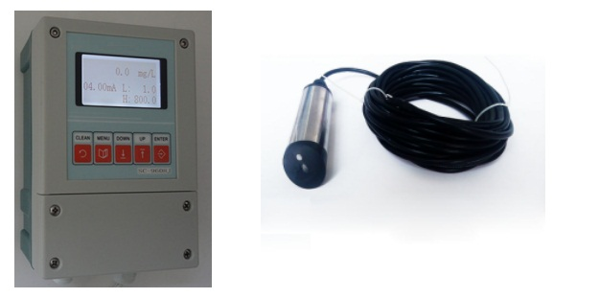

ZRX-28711在线浊度仪特点：
一．传感器：1.采用原装进口技术生产的浊度传感器，能保证浊度测量的准确、稳定可靠。2.传感器使用抗磨损的蓝宝石玻璃，可以在较为恶劣的环境中使用而不被磨损。3.由于传感器采用世界上独特的180°透射光测量法，使得传感器适用于任何安装场所。抗光线等其他干扰能力强，对安装环境几乎没有要求。

二．ZRX-28711在线浊度仪二次仪表：户外防水型设计安装极为方便。采用大屏幕点阵液晶显示，各项参数同屏中文显示，用户一目了然。
三．具有稳定的4-20mA电流输出，电流输出对应的浊度值可任意程序设定。有两组ON/OFF输出，高低点报警输出及迟滞量可任意设定，高低报警不但具有输出功能而且可在显示屏上直观的显示出来。485信号输出给用户带来了更多的方便选择。
四．操作界面清晰简单明了，真正的多参数同屏显示。

ZRX-28711在线浊度仪技术参数：
量程： 0.0-5.00 NTU 0.0-10.00 NTU 0.0-100 NTU
分辨率：0.001 NTU
精确度：3%±1Digit
校正模式：两点校正
模拟输出：隔离式4～20mA输出可程序设定
清洗维护：定期或任意时间手动清洗
工作温度：-20～60℃
电源：220VAC±10%,50/60Hz
防护等级：IP65
仪表尺寸：、186×131×90 mm
重 量：1.1Kg

应用领域:污水处理、发电、养殖、学校、制药厂、医院、发酵、化工、自来水等。
以下为原装进口电极

